Косово и Метохија,
20.05.2021.

Драги другари у Француској,

Јављам вам се са Косова и Метохије, из Косовске Митровице. Идем у 4. разред. Много волим да се играм и дружим и надам се да је ово почетак једног лепог пријатељства. Нећу причати пуно о себи, желим да вас упознам са мојим Косовом, земљом у којој сам рођен.
Косово се налази на југу Србије. На Косову живе Срби и Албанци, два народа. Нажалост, овде је деведесетих година 20. века био рат и ситуација ни сада није сјајна. Рата нема, не брините, али нисмо баш ни слободни. Често се дешавају лоше ствари и ограничена нам је слобода. Ја вам нећу причати о тим ружним стварима, причаћу вам о лепотама и културном богатству Косова.
Срби су се доселили на Косово у 7. веку. На Косову се 1389. године одиграла Косовска битка. Ту су се Срби предвођени кнезом Лазаром храбро борили против много јаче турске војске. Битка се водила на Видовдан. Погинули су многи српски јунаци, а чеђу њима и сам кнез Лазар и Милош Обилић. Легенда каже да је из њихове проливене крви никао цвет косовски божур. О њему су испеване многе песме. Ја вам препоручујем песму ,,Косовски божур” од Ју групе.
На Косову се налазе и многи српски манастири: Грачаница, Пећка патријаршија, Високи Дечани, Ђурђеви ступови и још многи други.
У овом првом писму толико. Надам се да сам вас заинтересовао и да ћете и сами научити нешто ново о Косову и Метохији.
С нестрпљењем очекујем ваше писмо. Пишите ми где живите, како се забављате, како вам је у школи...
Будите здрави и весели!
Ваш нови пријатељ,
дечак са Косова
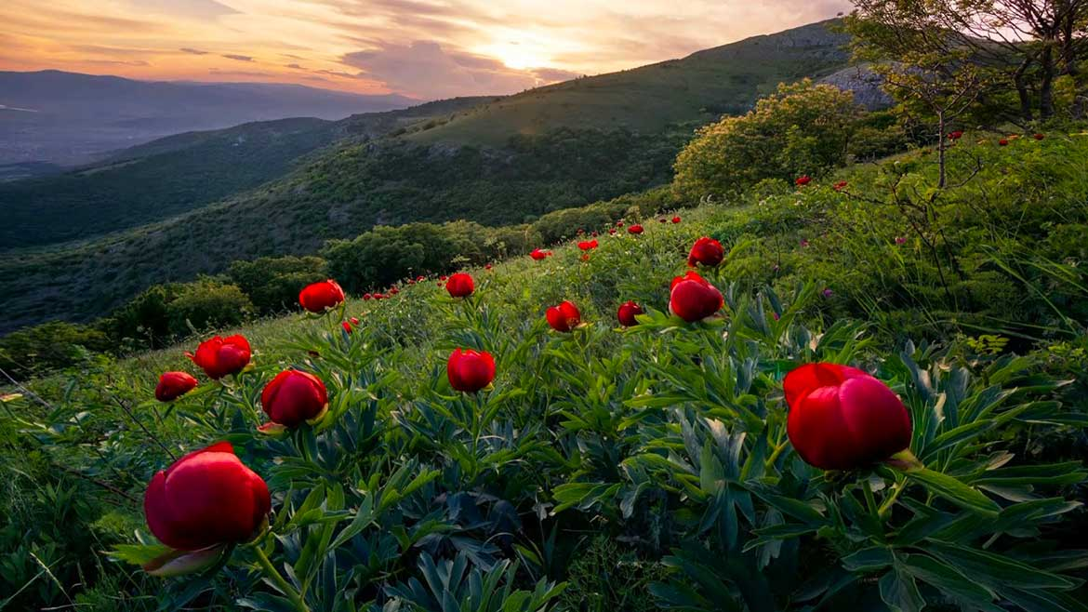
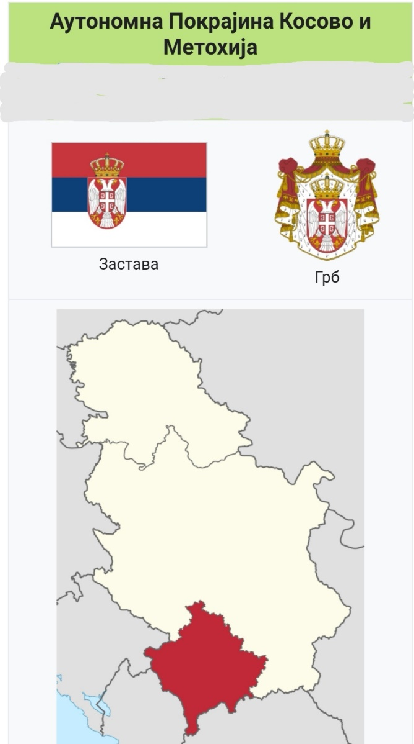
Косовски божур

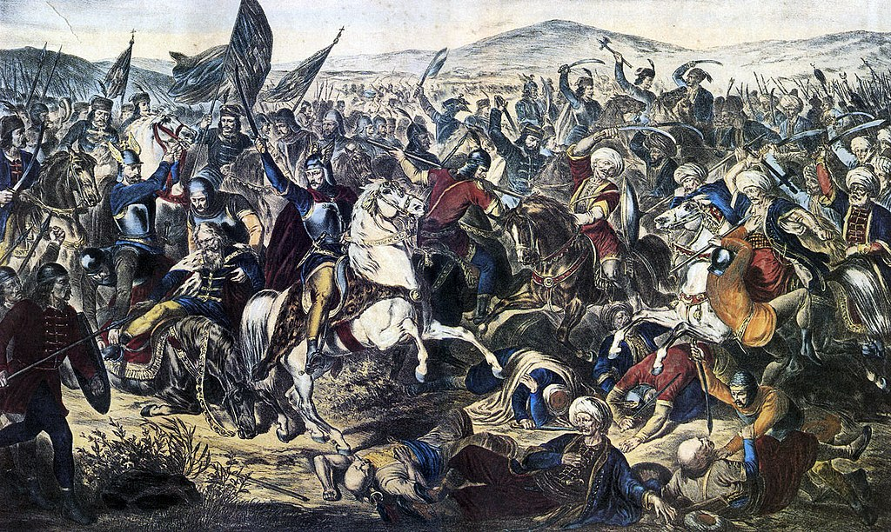
Бој на Косову, Адам Стефановић, 1870.

